МИНИСТЕРСТВО ЗДРАВООХРАНЕНИЯ РОССИЙСКОЙ ФЕДЕРАЦИИ
Каштана конского обыкновенного семена | ФС
Aesculi hippocastani semena | Вводится впервые
ФАРМАКОПЕЯ СТАТЬЯ
Настоящая фармакопейная статья распространяется на собранные, зрелые, освобожденные от околоплодника и высушенные семена дикорастущего или культивируемого дерева каштана конского обыкновенного - Aesculus hippocastanum L., сем. конскокаштановые - Hippocastanaceae.
ПОДЛИННОСТЬ
Внешние признаки. Цельное сырье. Семена неправильной шаровидной формы, слегка сплюснутые, бугристые, нередко плоские с одной стороны, диаметром 2-4 см, покрыты гладкой, жесткой, блестящей, темно-коричневой кожурой с широким матовым пятном округлой формы, светло-коричневого или серого цвета.
Запах отсутствует.
Измельченное сырье. Смесь кусочков семян различной формы, проходящих сквозь сито с отверстиями размером 5 мм. Цвет от светло-коричневого до коричневого с темно-коричневыми вкраплениями.
Запах отсутствует.
Микроскопические признаки. Цельное сырье, измельченное сырье. При рассмотрении семени с поверхности должны быть видны округлые или многоугольные, изредка квадратные или треугольне клетки эпидермиса кожуры с утолщенными стенками, покрытыми кутикулой, на поперечном срезе они имеют полигональную форму, высота примерно в 3-4 раза превышают ширину. Основная часть семенной кожуры представлена паренхимой, состоящей из толстостенных клеток различной формы, тесно прижатых друг к другу, и ниже губчатая ткань с красно-коричневым содержимым. По направлению к зародышу клетки спадаются, образуя слой сдавленных клеток, в котором расположены проводящие пучки, состоящие из спиральных или кольчатых сосудов. Ниже находится слой крупных продолговатых клеток паренхимы с тонкими стенками. Самый внутренний слой семенной кожуры состоит из деформированных сжатых клеток (остаток эндосперма). Далее располагается эпидермис семядолей, представленный тонким рядом мелких клеток. Паренхима состоит из плотно сомкнутых многоугольных клеток, содержащих крахмальные зерна и капли жирного масла. Встречаются отдельные крупные крахмальные зерна неправильно-грушевидной формы и мелкие - простые или двух-трехсложные.
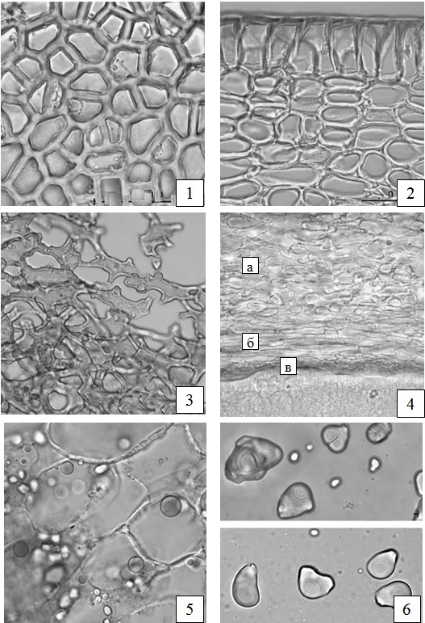

Рисунок - Каштана конского обыкновенного семена
1 - клетки эпидермиса семенной кожуры (вид с поверхности) (600×); 2 - фрагмент поперечного среза семенной кожуры (600×); 3 - губчатая ткань семенной кожуры с красно-коричневым содержимым (1200×); 4 - фрагмент паренхимы семенной кожуры (300×): а - толстостенные клетки различной формы, б - слой сдавленных клеток с проводящими пучками, в - ряд деформированных клеток внутреннего слоя кожуры; 5 - клетки паренхимы семядолей с каплями жирного масла (600×); 6 - крахмальные зерна (1200×).

Определение основных групп биологически активных веществ
Тонкослойная хроматография.
Приготовление растворов.
Раствор стандартного образца (СО) эсцина. Около 5 мг СО эсцина растворяют в 1,0 мл метанола и перемешивают.
Срок годности раствора не более 1 мес при хранении в прохладном, защищенном от света месте.
Диметиламинобензальдегида раствор 3 % в спирте 80 %. 0,3 г диметиламинобензальдегида растворяют в 5 мл спирта 80 % при слабом нагревании, доводят объем раствора до 10 мл тем же растворителем и перемешивают.
Раствор используют свежеприготовленным.
Серной кислоты раствор 72 %. К 28 мл воды осторожно, при перемешивании, прибавляют 72,0 мл серной кислоты концентрированной.

Аналитическую пробу сырья измельчают до величины частиц, проходящих сквозь сито с отверстиями размером 5 мм. Около 1,0 г измельченного сырья помещают в коническую колбу вместимостью 50 мл, прибавляют 10 мл спирта 70 % и нагревают с обратным холодильником на водяной бане в течение 10 мин. После охлаждения содержимое колбы переносят в центрифужную пробирку и центрифугируют, отделяют надосадочную жидкость (испытуемый раствор).
На линию старта хроматографической пластинки со слоем силикагеля наносят 10 мкл испытуемого раствора и 10 мкл раствора СО эсцина. Пластинку с нанесенными пробами сушат при комнатной температуре, помещают в камеру, предварительно насыщенную в течение не менее 1 ч смесью растворителей бутанол - уксусная кислота ледяная - вода (5:1:4) и хроматографируют восходящим способом. После прохождения фронтом растворителей не менее 80 - 90 % длины пластинки от линии старта, ее вынимают из камеры, сушат до удаления следов растворителей, обрабатывают диметиламинобензальдегида раствором 3 % в спирте 80 % и серной кислоты раствором 72 %, выдерживают при температуре 100-105 °С в течение 5 мин и просматривают при дневном свете.
На хроматограмме раствора СО эсцина должна обнаруживаться зона адсорбции от серого до голубовато-фиолетового цвета.
На хроматограмме испытуемого раствора должна обнаруживаться зона адсорбции от серого до голубовато-фиолетового цвета на уровне зоны адсорбции СО эсцина; допускается обнаружение других зон адсорбции менее интенсивных по окраске.
ИСПЫТАНИЯ
Влажность. Цельное сырье, измельченное сырье – не более 14 %.
Зола общая. Цельное сырье, измельченное сырье – не более 5 %.
Зола, нерастворимая в хлористоводородной кислоте. Цельное сырье, измельченное сырье – не более 2 %.
Измельченность сырья. Измельченное сырье: частиц, не проходящих сквозь сито с отверстиями размером 5 мм, − не более 5 %; частиц, проходящих сквозь сито с отверстиями размером 0,25 мм, − не более 5 %.
Посторонние примеси
Другие части каштана (остатки околоплодника, плодоножек). Цельное сырье – не более 2,5 %.
Дробленых семян. Цельное сырье – не более 5 %.
Проросших и заплесневевших семян. Цельное сырье – не более 2,5 %.
Органическая примесь. Цельное сырье, измельченное сырье – не более 1 %.
Минеральная примесь. Цельное сырье, измельченное сырье – не более 1 %.
Зараженность вредителями запасов. В соответствии с требованиями ОФС «Определение степени зараженности лекарственного растительного сырья и лекарственных растительных препаратов вредителями запасов».
Тяжелые металлы и мышьяк. В соответствии с требованиями ОФС «Определение содержания тяжелых металлов и мышьяка в лекарственном растительном сырье и лекарственных растительных препаратах».
Радионуклиды. В соответствии с требованиями ОФС «Определение содержания радионуклидов в лекарственном растительном сырье и лекарственных растительных препаратах».
Остаточные количества пестицидов. В соответствии с требованиями ОФС «Определение содержания остаточных пестицидов в лекарственном растительном сырье и лекарственных растительных препаратах».
Микробиологическая чистота. В соответствии с требованиями ОФС «Микробиологическая чистота».
Количественное определение. Цельное сырье, измельченное сырье: суммы тритерпеновых сапонинов в пересчете на эсцин - не менее 3,0 %.
Приготовление растворов.
Раствор стандартного образца (СО) эсцина. Около 0,006 г (точная навеска) СО эсцина помещают в мерную колбу вместимостью 10 мл, растворяют в 5 мл уксусной кислоты ледяной, доводят объем раствора до метки тем же растворителем и перемешивают.
Раствор используют свежеприготовленным.
Железа(III) хлорида раствор кислый. Около 75 мг железа(III) хлорида растворяют в 50 мл уксусной кислоты ледяной. К полученному раствору осторожно при охлаждении на льду прибавляют 50 мл серной кислоты концентрированной.
Раствор используют свежеприготовленным.

Аналитическую пробу сырья измельчают до величины частиц, проходящих сквозь сито с отверстиями размером 5 мм. Около 1,0 г (точная навеска) измельченного сырья помещают в круглодонную колбу вместимостью 250 мл и прибавляют 100 мл смеси метанол - вода (13:7). Колбу с содержимым взвешивают с погрешностью (±0,01) и нагревают на водяной бане в течение 30 мин. Извлечение охлаждают, взвешивают, при необходимости доводят массу тем же экстрагентом до первоначальной, перемешивают и фильтруют. 30,0 мл полученного фильтрата помещают в круглодонную колбу и выпаривают под вакуумом досуха. Сухой остаток растворяют в 20 мл хлористоводородной кислоты растворе 0,1 М и количественно с помощью двух порций по 5 мл хлористоводородной кислоты раствора 0,1 М переносят в делительную воронку вместимостью 250 мл. Прибавляют 20 мл пропанола и 50 мл хлороформа, энергично встряхивают в течение 2 мин, затем отделяют хлороформный слой. К оставшемуся раствору прибавляют 50 мл верхнего слоя смеси хлороформ - хлористоводородной кислоты раствор 0,1 М - пропанол (5:3:2), энергично встряхивают в течение 2 мин, затем отделяют хлороформный слой. Полученные хлороформные извлечения объединяют в круглодонной колбе и выпаривают под вакуумом досуха, остаток растворителя удаляют продуванием воздуха. Сухой остаток промывают двумя порциями по 10 мл эфира, промывной раствор отбрасывают. Фильтр с осадком высушивают под тягой. Круглодонную колбу ополаскивают 10 мл уксусной кислоты ледяной и фильтруют через высушенный фильтр с осадком в мерную колбу вместимостью 50 мл. Процедуру повторяют еще два раза. Объем колбы доводят до метки уксусной кислотой ледяной и перемешивают (испытуемый раствор А).
1,0 мл испытуемого раствора А помещают в пробирку с притертой пробкой, прибавляют 4,0 мл железа(III) хлорида раствора кислого, закрывают пробкой и нагревают в водяной бане при температуре около 60 °С в течение 25 мин, периодически помешивая (испытуемый раствор Б).
Оптическую плотность испытуемого раствора Б измеряют на спектрофотометре при длине волны 540 нм в кювете с толщиной слоя 10 мм. В качестве раствора сравнения используют раствор, приготовленный следующим образом: 1,0 мл уксусной кислотой ледяной помещают в пробирку с притертой пробкой, прибавляют 4,0 мл железа(III) хлорида раствора кислого, закрывают пробкой и нагревают в водяной бане при температуре около 60 °С в течение 25 мин, периодически помешивая.
Параллельно в тех же условиях измеряют оптическую плотность раствора СО эсцина, приготовленного аналогично испытуемому раствору Б.
Содержание суммы тритерпеновых сапонинов в пересчете на эсцин и абсолютно сухое сырье в процентах (Х) вычисляют по формуле:
$$Х=\frac{A∙aₒ∙50∙P∙100∙100}{Aₒ∙a∙10∙100∙(100-W)}=\frac{A∙aₒ∙500∙P}{Aₒ∙a∙(100-W)}$$
где | А | − | оптическая плотность испытуемого раствора Б;
 | Аₒ | − | оптическая плотность раствора СО эсцина;
 | a | − | навеска сырья, г;
 | аₒ | − | навеска СО эсцина, г;
 | Р | − | содержание основного вещества в СО эсцина, %.
 | W | − | влажность, %.

Упаковка, маркировка и транспортирование. В соответствии с требованиями ОФС «Упаковка, маркировка и транспортирование лекарственного растительного сырья и лекарственных растительных препаратов».
Хранение. В соответствии с требованиями ОФС «Хранение лекарственного растительного сырья и лекарственных растительных препаратов».

